Prof. SGH dr hab. Katarzyna Nowicka

Katedra Logistyki, Szkoła Główna Handlowa w Warszawie

# **Rynek pracy IT w Polsce – perspektywa trzeciej dekady XX wieku[1]**

Streszczenie: Artykuł ma charakter popularno-naukowy, a jego celem jest przedstawienie zmian zachodzących na rynku pracy w sektorze IT. Metodą wykorzystaną do przygotowania niniejszej pracy jest przegląd literatury popularno-naukowej na temat trendów zmian w zawodach oraz wynagrodzeniach oferowanych na stanowiskach w sektorze IT.

## **WSTĘP**

Technologie informacyjne od dekad stymulują rozwój zarządzania zarówno w sektorze prywatnym, jak i publicznym. Proces migracji pracy do świata wirtualnego wynika z postępujących procesów serwicyzacji gospodarki, rozwoju nowych technologii i upowszechniania się procesów globalizacji. W efekcie pojawiają się zarówno nowe stanowiska pracy, jak i sposoby jej realizacji. Głównym motorem napędowym zmian jest gospodarka cyfrowa stymulowana właściwościami technologii cyfrowych także w kontekście upraszczania jej obsługi i upowszechniania ich wykorzystania w każdej sferze życia społecznego.

## **Zmiany na rynku pracy w IT**

Na przestrzeni kilku ostatnich dekad rozwija się tendencja do zmian względem wymagań wobec pracowników nakierowana na rosnącą rolę zawodów wymagających wyższych kwalifikacji i wykształcenia. W latach 80. upowszechnienie wykorzystania technologii informacyjno-komunikacyjnych w zarządzaniu wpłynęło na reorganizację pracy w przedsiębiorstwach i instytucjach publicznych. Połączone i skomunikowane komputery umożliwiły inny podział zadań i zmieniły sposób ich wykonywania, a praca zaczęła przyjmować bardziej projektowy charakter. W efekcie zmianie uległy również relacje między pracodawcami a pracownikami także poprzez wykorzystania internetu umożliwiający dostęp do zasobów pracy zarówno na rynku lokalnym, jak i globalnym. W rezultacie zarządzających zaczęli wykorzystywać elastyczne formy zatrudnienia, nieoparte na bezpośrednim i stabilnym kontrakcie z pracownikiem. Na znaczeniu przybrał też model outsourcingu, który w wyniku postępującej serwicyzacji gospodarki i rozwoju funkcjonalności nowych technologii wpłynął także na sposób udostępniania właściwości technologii z posiadania własnych zasób IT na dostęp do mocy obliczeniowej jako usługi obcej.

Gospodarka cyfrowa bazująca na nowych technologiach i w efekcie rozwijające się nowe rozwiązania wykorzystywane w zarządzaniu, tj. automatyzacja czy platformizacja wzmacniają trendy związane z dalszym rozwojem rynku pracy w ramach gospodarki opartej na informacji i wiedzy, w ramach których można wyróżnić[2]:

* Nasilenie procesów datafikacji i dematerializacji pracy, co dotyczy nie tylko pracy umysłowej, ale również związanej z działalnością w firmach produkcyjnych i usługowych, która dotychczas miała charakter fizyczny, a aktualnie migruje w kierunku współpracy z maszynami/robotami wykorzystującymi sztuczną inteligencję systemy IT.
* Automatyzację opartą na sztucznej inteligencji wzmacniającą pozycję osób o kompetencjach pozwalających na pracę w środowisku nowych technologii.
* Platformizację pracy, która jest jedną z przyczyn rosnącej elastyczności form zatrudnienia.
* Praca zdalna (online) za pośrednictwem platform sprzyja nowym formom outsourcingu i wykorzystywania usług obcych, tj. firmy z krajów wysoko rozwiniętych są w stanie szybko i tanio korzystać z zasobów pracy krajów słabiej rozwiniętych bez konieczności przenoszenia produkcji lub tworzenia filii. Wdrażanie nowych technologii cyfrowych (np. systemów ERP i CRM oraz rozwiązań chmurowych) zwiększa zapotrzebowanie na pracowników wykonujących specjalistyczne zadania w bardziej elastyczny sposób, pracujących poza biurem. Spadek kosztów outsourcingu sprzyja dalszemu usieciowieniu firm, bo z usług platform mogą skorzystać przedsiębiorstwa bez względu na ich wielkość, lokalizację czy poziom kapitału.

## **Struktura zawodów wraz zarobkami i trendy zmian na rynku pracy w sektorze IT**

Pracownicy działów IT to nie tylko programiści. Umiejętność wykorzystania technologii cyfrowych stymuluje rozwój i poszukiwanie kompetencji związanych ze stanowiskami tj. Architekt danych, data engineer, mobile developer, cyber security engineer i Java Developer, które należą do czołówki poszukiwanych specjalistów na rynku pracy[3].

Do najbardziej poszukiwanych w 2021 roku należało stanowisko Data Engineer. W porównaniu z 2020 r. średnie zarobki takiego specjalisty wzrosły do 24 000 zł brutto, czyli o 41%. Wśród najbardziej poszukiwanych specjalistów wskazuje się także m.in.[4]:

* DevOps (Development & operations) – stanowisko, które łączy dziedzinę administracji IT (infrastruktura, sieci) z rozwojem oprogramowania (programiści). Zespoły IT coraz częściej potrzebują takiego specjalisty dla poprawy jakości oprogramowania, jego szybszego wdrożenia, a także podniesienia poziomu bezpieczeństwa.
* Analityk danych zajmujący się sztuczną inteligencją, machine learningiem (AI/ML) i dużymi zbiorami danych (Big Data/Data Engineering).
* Eksperci ds. bezpieczeństwa sieci (network & security) – specjaliści z tego obszaru szczególnie potrzebni są w obliczu przechodzenia firm na hybrydowy tryb pracy.

10 stanowisk z sektora IT, w których odnotowano największe wzrosty wynagrodzeń w okresie wiosna 2020 – wiosna 2021 wskazano w tabeli 1. Są to wynagrodzenia brutto przy umowie o pracę.

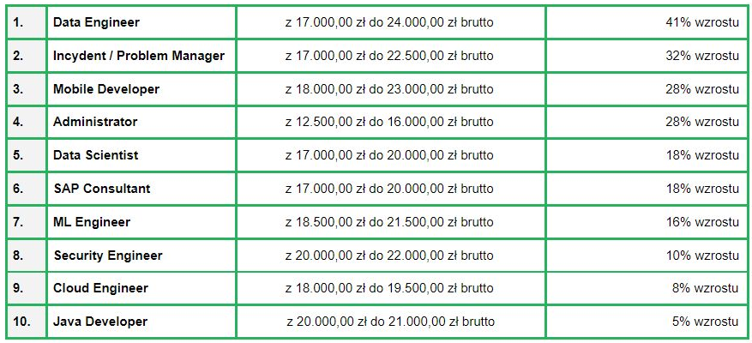

Tab. 1. Zmiany w wynagrodzeniach na stanowiskach pracy w IT (10 stanowisk z największymi zmianami)

Źródło: 10 najlepiej płatnych stanowisk w branży IT, https://crn.pl/aktualnosci/10-najlepiej-platnych-stanowisk-w-branzy-it/.

Natomiast 10 najlepiej płatnych i poszukiwanych stanowisk IT przedstawia tabela 2, w której wskazano średnią wynagrodzeń brutto przy umowach o pracę dla osób z doświadczeniem na poziomie seniora).

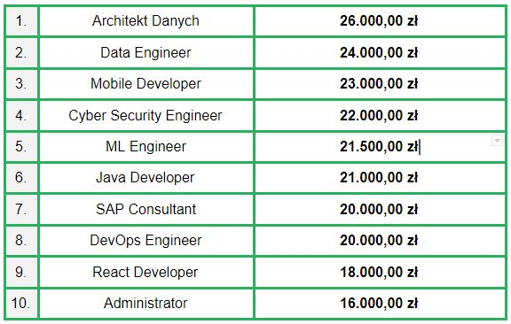

Tab. 2. Najlepiej płatne stanowiskach pracy w sektorze IT

Źródło: 10 najlepiej płatnych stanowisk w branży IT, https://crn.pl/aktualnosci/10-najlepiej-platnych-stanowisk-w-branzy-it/.

## **Trendy zmian kształtujące nowe zawody na rynku pracy IT**

Można wyróżnić kilka trendów wskazujących zmiany, które będą zachodzić na rynku pracy, w tym oddziaływać na sektor pracy IT, do których należą[5]:

* Praca odłączy się od koncepcji zawodu wyuczonego w długim procesie edukacji szkolnej i wykonywanego przez całe życie aż do emerytury.
* Praca będzie ulegała dalszemu uelastycznieniu i usieciowieniu, ponieważ coraz bardziej elastyczne i usieciowione będą modele biznesowe funkcjonowania przedsiębiorstw.
* Przemiany pracy będą wymagały zmian w obszarze polityki społecznej, zwłaszcza dostosowania instytucji zabezpieczenia socjalnego, będących przecież wytworem warunków politycznych i gospodarczych, dominujących w gospodarce drugiej rewolucji przemysłowej[6].

W literaturze przedmiotu wskazuje się także zmiany o bardziej rewolucyjnym charakterze, tj. koncepcja powszechnego dochodu gwarantowanego, która zapewniałaby każdemu obywatelowi przez państwo, niepowiązane z regularną pracą zarobkową, wsparcie finansowane np. poprzez opodatkowanie firm technologicznych lub pracy robotów[7].

## **PODSUMOWANIE**

Zmiany na rynku pracy w sektorze IT stymulowane są procesami serwicyzacji, globalizacji, a nade wszystko upowszechnianiem się nowych technologii cyfrowych, które nie tylko kształtują nowe stanowiska pracy w zasadzie w każdej funkcji przedsiębiorstwa, ale również przyczyniają się do zmian w obszarze sposobu wykonywania pracy.

## **Bibliografia**

10 najlepiej płatnych stanowisk w branży IT, https://crn.pl/aktualnosci/10-najlepiej-platnych-stanowisk-w-branzy-it/

Finnish Government, Government Report on the Future, Part 2. Solutions to the Transformation of Work, Prime Minister’s Office 2018, http://julkaisut.valtioneuvosto.fi/bitstream/handle/10024/161114/VN_33_18_Government_Report_on_the_Future_Part_2.pdf?sequence=1&isAllowed=y

Kozek W., Walka z bezrobociem w przyszłości. Czego uczy nas przeszłość i teraźniejszość?, [w:] Świat (bez) pracy..., s. 439-458.

Śledziewska K., Włoch R., Gospodarka cyfrowa. Jak technologie cyfrowe zmieniają świat, Wyd. Uniwersytetu Warszawskiego, Warszawa 2020, s. 181-182.

1. Sfinansowano ze środków projektu „Nowoczesny model współpracy szkół zawodowych ze szkołami wyższymi i pracodawcami w zakresie kształcenia w zawodach z grupy branżowej teleinformatycznej (technik telekomunikacji, technik informatyk)”, akronim: MEN-IT nr POWR.02.15.00-00-2009/18
2. Śledziewska K., Włoch R., Gospodarka cyfrowa. Jak technologie cyfrowe zmieniają świat, Wyd. Uniwersytetu Warszawskiego, Warszawa 2020, s. 180-181.
3. 10 najlepiej płatnych stanowisk w branży IT, <https://crn.pl/aktualnosci/10-najlepiej-platnych-stanowisk-w-branzy-it/>
4. 10 najlepiej płatnych stanowisk w branży IT, https://crn.pl/aktualnosci/10-najlepiej-platnych-stanowisk-w-branzy-it/.
5. Śledziewska K., Włoch R., Gospodarka cyfrowa. Jak technologie cyfrowe zmieniają świat, Wyd. Uniwersytetu Warszawskiego, Warszawa 2020, s. 181-182.
6. Finnish Government, Government Report on the Future, Part 2. Solutions to the Transformation of Work,

   Prime Minister’s Office 2018, http://julkaisut.valtioneuvosto.fi/bitstream/handle/10024/161114/

   VN_33_18_Government_Report_on_the_Future_Part_2.pdf?sequence=1&isAllowed=y
7. W. Kozek, Walka z bezrobociem w przyszłości. Czego uczy nas przeszłość i teraźniejszość?, [w:] Świat (bez) pracy..., s. 439-458.